Požár jedlých tuků a olejů v domácnosti
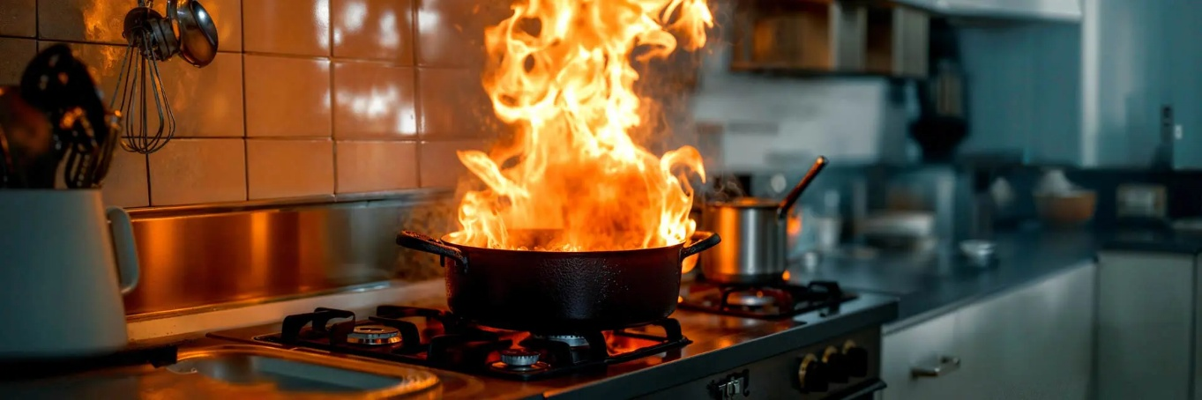
Příprava pokrmů smažením patří v domácnostech k běžným činnostem, přesto s sebou nese specifická rizika, která si mnoho lidí plně neuvědomuje. Jedlé tuky a oleje mají schopnost akumulovat velké množství tepla, což je z kulinářského hlediska žádoucí vlastnost, avšak z hlediska požární bezpečnosti představuje potenciální nebezpečí. Pokud je olej vystaven dlouhodobému zahřívání, může dosáhnout teploty, při níž se samovolně vznítí, aniž by bylo nutné přímé zapálení plamenem. K takové situaci může dojít například při technické závadě spotřebiče nebo v důsledku lidské nepozornosti, kdy je nádoba s olejem ponechána na zapnutém sporáku.
Požár jedlých tuků a olejů má velmi dynamický průběh a bývá doprovázen intenzivním hořením. V takové chvíli hraje zásadní roli rychlá orientace v situaci a schopnost zachovat klid. Právě stres a překvapení často vedou k chybným reakcím, které mohou následky výrazně zhoršit. Základním principem zvládnutí tohoto typu požáru je přerušení jeho dalšího rozvoje, a to zejména vypnutím zdroje tepla a zamezením přístupu vzduchu. Pokud to situace umožňuje, je vhodné vypnout sporák nebo odpojit elektrický spotřebič například fritézu, od elektrické sítě, čímž se zabrání dalšímu zvyšování teploty oleje.
Velmi účinným způsobem, jak požár v počáteční fázi zvládnout, je zakrytí nádoby nehořlavým materiálem, například kovovou pokličkou nebo plechem na pečení. Tím dojde k omezení přístupu vzduchu a plameny postupně uhasnou. K hašení lze využít také hasicí přístroj vhodný na požáry jedlých tuků a olejů (třída F), pokud je k dispozici a je použit v souladu s návodem výrobce. V domácnostech lze využít i vlhkou, dobře vyždímanou utěrku, případně speciální hasicí deku, pokud je k dispozici. Důležité je postupovat opatrně a vyvarovat se prudkých pohybů, které by mohly hořící olej rozlít nebo rozstříknout.
Zcela zásadní je vyvarovat se použití vody. Kontakt vody s rozpáleným olejem vede k jejímu okamžitému odpaření, což způsobí prudké vyvržení hořícího oleje do prostoru. Tento jev vede k rozšíření požáru a zároveň představuje vysoké riziko vážných popálenin. Právě tato chyba patří mezi nejčastější a nejnebezpečnější reakce, ke kterým v domácnostech dochází.
Dalším rizikovým jednáním je manipulace s nádobou obsahující hořící olej. Přenášení nebo přelévání může způsobit rozlití a rozšíření požáru na další hořlavé materiály v okolí. Samotná nádoba bývá navíc silně rozpálená, a při kontaktu tak hrozí popálení, v jehož důsledku může dojít k jejímu upuštění a následnému rozlití hořícího oleje. V takové situaci je vždy bezpečnější ponechat nádobu na místě a soustředit se na omezení hoření.
Pokud se podaří plameny uhasit, je vhodné ponechat nádobu zakrytou a nechat olej zcela vychladnout. Předčasné odkrytí by mohlo vést k opětovnému vznícení vlivem přístupu vzduchu. Současně je nutné zkontrolovat, zda je zdroj tepla skutečně vypnutý a zda nedochází k dalšímu zahřívání.
Ne vždy je však možné požár zvládnout vlastními silami. V případě, že se oheň rychle šíří a nelze jej zvládnout, je na místě bezodkladně opustit prostor, zavřít za sebou dveře, aby se oheň a kouř nešířily do dalších částí bytu, a následně přivolat pomoc voláním na tísňovou linku 150 nebo 112. Současně je vhodné upozornit i ostatní osoby v okolí.
Požáry jedlých tuků a olejů patří mezi typické domácí události, kterým lze do značné míry předcházet. Základem prevence je především dohled nad přípravou pokrmů a vědomí, že i běžná kuchyňská činnost může v určitých situacích přerůst v nebezpečnou situaci. Znalost správných postupů a pochopení jejich smyslu pak významně zvyšují šanci, že se podaří podobnou situaci zvládnout bez vážnějších následků.

Nezapomeňte! Štěstí přeje připraveným!
autor: kpt. Ing. Alena Sládková, HZS Libereckého kraje

